

**แผนการจัดการเรียนรู้ที่ 3**

**หน่วยการเรียนรู้ที่ 3 แคลคูลัสเบื้องต้น เรื่อง ความชันของเส้นโค้ง**

**วิชา คณิตศาสตร์เพิ่มเติม 5 (ค33201) กลุ่มสาระการเรียนรู้คณิตศาสตร์**

**ชั้นมัธยมศึกษาปีที่ 6 ภาคเรียนที่ 1 ปีการศึกษา 2560 เวลา 2 คาบ**

**ผู้สอน อาจารย์เกตุม สระบุรินทร์**

**ผลการเรียนรู้**

หาความชันของเส้นโค้งและสมการของเส้นสัมผัสเส้นโค้ง ณ จุดที่กำหนดให้ได้

**จุดประสงค์การเรียนรู้**

หาความชันของเส้นโค้งและสมการของเส้นสัมผัสเส้นโค้ง ณ จุดที่กำหนดให้ได้

**สาระสำคัญ**

ความชันของเส้นโค้ง

**สาระการเรียนรู้**

**ด้านความรู้**

- ความชันของเส้นโค้ง

- ความสมเหตุสมผลของคำตอบจากการคำนวณและการแก้ปัญหาได้

**ด้านทักษะ/กระบวนการ**

- การให้เหตุผล การสื่อสาร การสื่อความหมาย การนำเสนอและการเชื่อมโยงหลักการความรู้ทางคณิตศาสตร์กับศาสตร์อื่น

**ด้านคุณลักษณะอันพึงประสงค์**

- มีระเบียบเรียบร้อย รอบคอบ และมีความเชื่อมั่นในตนเอง

**ด้านสมรรถนะ**

- ความสามารถในการสื่อสาร

- ความสามารถในการคิด

- ความสามารถในการแก้ปัญหา

**กิจกรรมการเรียนรู้**

**กิจกรรมนำเข้าสู่บทเรียน**

ครูอธิบายบทนิยามต่อไปนี้

**บทนิยาม** ถ้า y = f(x) เป็นสมการของเส้นโค้ง เส้นสัมผัสเส้นโค้งที่จุด p(x, y) ใดๆ จะเป็นเส้นตรงที่ผ่านจุด p และมีความชันเท่ากับ lim 

h → 0

**บทนิยาม** ความชันของเส้นโค้ง ณ จุด p(x, y) ใดๆ บนเส้นโค้ง หมายถึง ความชันของเส้นสัมผัสเส้นโค้ง ณ จุด p

**กิจกรรมพัฒนาผู้เรียน**

1. ครูให้นักเรียนศึกษาตัวอย่างในหนังสือเรียนหัวข้อที่ 2.3 จากนั้นเขียนโจทย์ต่อไปนี้บนกระดาน ให้นักเรียนคิดหาคำตอบ

1) ถ้า y = 5x2− 6 เป็นสมการของเส้นโค้ง จงหา

(1) ความชันของเส้นโค้งที่จุด (2, 14)

(2) สมการของเส้นสัมผัสเส้นโค้งที่จุด (2, 14)

**วิธีทำ**  (1) ให้ f(x) = 5x2− 6

ความชันของเส้นโค้งที่จุด (2, 14) เท่ากับ

lim  = lim 

h → 0

h → 0

= lim 

h → 0

= lim 

h → 0

= lim 

h → 0

= lim 20+5h

h → 0

= 20

ดังนั้น ความชันของเส้นโค้งที่จุด (2, 14) เท่ากับ 20

(2) สมการของเส้นตรงที่ผ่านจุด (x1 , y1) และมีความชันเท่ากับ m คือ

y − y1 = m(x−x1)

เส้นสัมผัสเส้นโค้งที่จุด (2, 14) คือเส้นตรงที่ผ่านจุด (2, 14) และมีความชันเท่ากับ 20

ดังนั้น สมการของเส้นสัมผัสเส้นโค้งที่จุด (2, 14) คือ

y − 14 = 20(x−2)

y − 14 = 20x − 40

20x − y − 26 = 0

2) ถ้าเส้นตรง y = ax + 1 ตั้งฉากกับเส้นสัมผัสเส้นโค้ง y = 3x2+ 8 ที่จุด (−1, 11)

จงหาค่าของ a

**วิธีทำ**  ให้ y = f(x) = 3x2+ 8

ความชันของเส้นโค้งที่จุด (−1, 11) เท่ากับ

lim  = lim 

h → 0

h → 0

= lim 

h → 0

= lim 

h → 0

= lim (−6 + 3h)

h → 0

= −6

ดังนั้น ความชันของเส้นโค้งที่จุด (−1, 11) เท่ากับ −6

เนื่องจากผลคูณของความชันของเส้นตรงสองเส้นที่ตั้งฉากกันเท่ากับ −1

และ y = ax + 1 เป็นเส้นตรงที่มีความชันเท่ากับ a

∴ a × (−6) = −1

a =  = 

2. ครูอธิบายว่า ความชันของเส้นโค้งในช่วงที่กำหนดให้อาจเป็นจำนวนบวกหรือจำนวนลบหรือศูนย์ก็ได้ ซึ่งจะบอกให้รู้ว่าในช่วงนั้นๆ เป็นฟังก์ชันเพิ่มหรือฟังก์ชันลด

**ลักษณะของเส้นโค้งที่มีความชันเป็นจำนวนบวกในช่วง (a, b)**

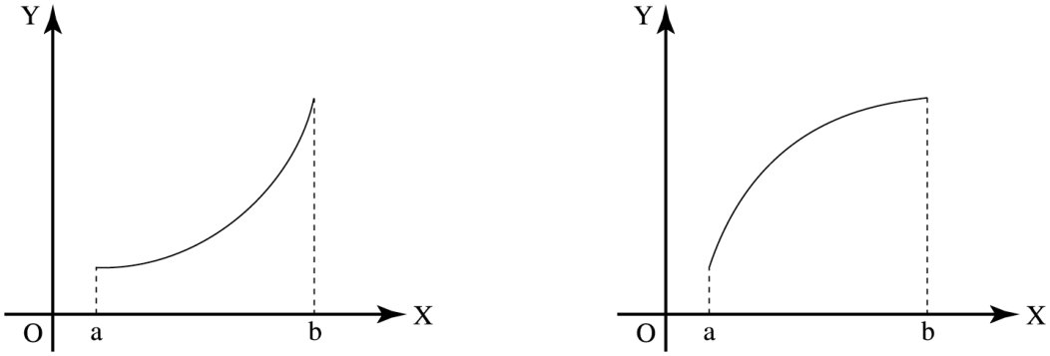

จากกราฟ เมื่อ x เพิ่มขึ้น ทำให้ y มีค่าเพิ่มขึ้น จึงเป็นฟังก์ชันเพิ่ม

**ลักษณะของเส้นโค้งที่มีความชันเป็นจำนวนลบในช่วง (a, b)**

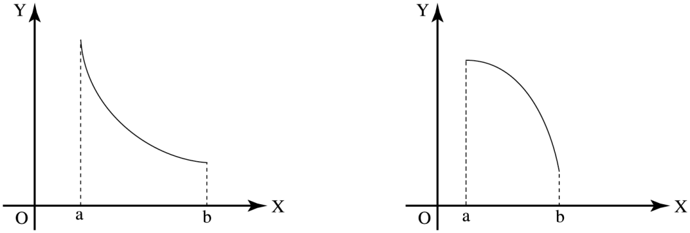

จากกราฟ เมื่อ x เพิ่มขึ้น ทำให้ y มีค่าลดลง จึงเป็นฟังก์ชันลด

เมื่อกำหนดกราฟของฟังก์ชัน เราสามารถบอกได้ว่าความชันของเส้นโค้ง ณ จุดนั้นๆ เป็นจำนวนบวกหรือจำนวนลบ ดังนี้

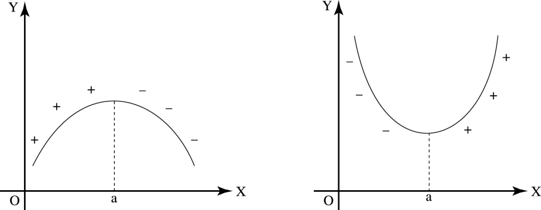

3. ครูให้นักเรียนทำกิจกรรม ภายในเวลาที่กำหนดแล้วเฉลยคำตอบร่วมกัน

**กิจกรรมรวบยอด**

ครูและนักเรียนร่วมกันทบทวนบทนิยามเกี่ยวกับความชันของเส้นโค้ง

**สื่อ/แหล่งการเรียนรู้**

- แบบฝึกหัด หนังสือเรียน วิชาคณิตศาสตร์เพิ่มเติม เล่ม 6 สสวท

- บทเรียนออนไลน์ใน www.elsd.ssru.ac.th/ketum.sa

**การวัดและการประเมิน**

|  |  |  |  |
| --- | --- | --- | --- |
| **เป้าหมาย** | **หลักฐาน** | **เครื่องมือวัด** | **เกณฑ์การประเมิน** |
| **ด้านความรู้**  - ความชันของเส้นโค้ง  - ความสมเหตุสมผลของคำตอบจากการคำนวณและการแก้ปัญหาได้ | 1. สังเกตจากการซักถาม การแสดง ความคิดเห็น การให้ข้อเสนอแนะ และการอภิปรายร่วมกัน  2. ตรวจผลการปฏิบัติตามใบงานที่ 1 ลำดับจำกัด และลำดับอนันต์  3. ตรวจผลการทำแบบฝึกหัด | - แบบฝึกหัด  - แบบทดสอบ  - เอกสารประกอบการเรียน บทเรียนออน์ไลน์ | ตรวจสอบความถูกต้องของวิธีทำและคำตอบ |
| **ด้านทักษะ/กระบวนการ**  - การให้เหตุผล การสื่อสาร การสื่อความหมาย การนำเสนอและการเชื่อมโยงหลักการความรู้ทางคณิตศาสตร์กับศาสตร์อื่น | 1. สังเกตพฤติกรรมขณะทำงานร่วมกับกลุ่ม  2. ประเมินพฤติกรรมตามรายการด้านคุณธรรม จริยธรรมและค่านิยม | – แบบประเมินพฤติกรรมขณะทำงานร่วมกับกลุ่ม  – แบบประเมินด้านคุณธรรม จริยธรรม และค่านิยม | ผ่านเกณฑ์เฉลี่ย 3 ขึ้นไป |

|  |  |  |  |
| --- | --- | --- | --- |
| **เป้าหมาย** | **หลักฐาน** | **เครื่องมือวัด** | **เกณฑ์การประเมิน** |
| **ด้านคุณลักษณะอันพึงประสงค์**  - มีระเบียบเรียบร้อย รอบคอบ และมีความเชื่อมั่นในตนเอง | 1. สังเกตพฤติกรรมการสื่อสารการเชื่อมโยงหลักการความรู้ ทางคณิตศาสตร์  2. ประเมินพฤติกรรมตามรายการประเมินด้านทักษะ/กระบวนการ  3. สังเกตขณะการปฏิบัติตามใบงานที่ 1 ลำดับจำกัดและลำดับอนันต์  4. สังเกตขณะทำแบบฝึกหัด | - – แบบประเมินด้านทักษะ/  กระบวนการ | ผ่านเกณฑ์เฉลี่ย 3 ขึ้นไป |
| **ด้านสมรรถนะ**  - ความสามารถในการสื่อสาร  - ความสามารถในการคิด  - ความสามารถในการแก้ปัญหา | - แบบฝึกหัด  - บทเรียนออนไลน์ | - แบบฝึกหัด  - บทเรียนออนไลน์ | ผ่านเกณฑ์เฉลี่ย 3 ขึ้นไป |

**บันทึกหลังการสอน**

**แผนการจัดการเรียนรู้ที่ 3**

**ผลการสอน**

......................................................................................................................................................................................................................................................................................................................................

......................................................................................................................................................................................................................................................................................................................................

**ปัญหาและอุปสรรค**

......................................................................................................................................................................................................................................................................................................................................

......................................................................................................................................................................................................................................................................................................................................

**ข้อเสนอแนะ**

......................................................................................................................................................................................................................................................................................................................................

...................................................................................................................................................................

ลงชื่อ..............................................

(อาจารย์เกตุม สระบุรินทร์)

อาจารย์ผู้สอน

**ความเห็นของหัวหน้ากลุ่มสาระการเรียนรู้**

......................................................................................................................................................................................................................................................................................................................................

...................................................................................................................................................................

ลงชื่อ..............................................

(อาจารย์น้ำผึ้ง ชูเลิศ)

หัวหน้ากลุ่มสาระการเรียนรู้

**ความเห็นของรองผู้อำนวยการฝ่ายวิชาการ**

......................................................................................................................................................................................................................................................................................................................................

...................................................................................................................................................................

ลงชื่อ..............................................

(อาจารย์ ดร.สุดารัตน์ ศรีมา)

รองผู้อำนวยการฝ่ายวิชาการ